# PRÓ-REITORIA DE PESQUISA E PÓS-GRADUAÇÃO - PRPPG

**DIRETORIA DE PESQUISA**

**DIVISÃO DE INICIAÇÃO CIENTÍFICA**

**DIVISÃO DE INICIAÇÃO EM DESENVOLVIMENTO TECNOLÓGICO E INOVAÇÃO**

**PROGRAMAS DE INICIAÇÃO CIENTÍFICA, INICIAÇÃO EM DESENVOLVIMENTO TECNOLÓGICO E INOVAÇÃO E INICIAÇÃO CIENTÍFICA EM NÍVEL MÉDIO - 2022-2023**

# TÍTULO DA PESQUISA

Luiz Guilherme da Silva Junges – (bolsista, Fundação Araucária)

Liliane da Costa Freitag – (Orientadora) Unespar/*Campus* Paranaguá

# INTRODUÇÃO

Um arquivo, não representa toda a memória possível, nem tão pouco todo o conjunto da história, ou seja, um Arquivo não é um espaço que armazena a história, mas sim por meio de sua política de acervo, com seus critérios, acolhe documentos num ato de seleção, como nos ensina Certeau (1982). Com essa provocação visamos superar a visão ‘história resgate’ de um passado tal como teria sido por meio dos documentos e favorecer, sobretudo, o alargamento da própria noção de documento para a produção de conhecimentos históricos, segundo Le Goff (1990).

Um centro de documentação, assim como uma biblioteca ou um museu, é um local de memória, cada um desses locais tem suas diferenças em função social e tipologia de documentos armazenados neles, porém, todos são conservadores de documentos que preservam uma memória de uma dada coletividade. Para definir melhor o conceito de local de memória, nos debruçamos sobre a definição de Pierre Nora, definido como:

[...] museus, arquivos, cemitérios e coleções, festas, aniversários, tratados, processos verbais, monumentos, santuários, associações [...]. Os lugares de memória nascem e vivem do sentimento que não há memória espontânea, que é preciso criar arquivos, que é preciso manter aniversários, organizar celebrações, pronunciar elogios fúnebres, notariar atas, porque essas operações não são naturais (NORA, 1993, p.13).

A presente pesquisa trabalhou com os documentos presentes no Centro de documentação Histórica do Litoral do Paraná (CDoc.H.). Sendo um importante lugar de memória para história do litoral, o CDoc.H. Ele está situado na cidade de Paranaguá, cidade importantíssima para a história do litoral paranaense, carregando o título de cidade mãe do paraná. No período colonial, ela foi uma importante área de expansão do projeto colonizador europeu: já em 1646, foi construído o pelourinho como simbologia de autoridade e da justiça

do Rei de Portugal, dois anos depois, a povoação tornou-se vila, passando a distrito em 1647. Em 1648 já ocorreram as primeiras eleições. Contudo, Paranaguá passou a ter foro de cidade em fevereiro de 1842 através da Lei Provincial n.º 5, da Província de São Paulo. Tais fatores, figuram Paranaguá como a mais antiga cidade do Paraná. Esse fato revela que ao longo de sua existência político administrativa, a referida localidade acumulou uma rica documentação, que pela importância e originalidade mereceu ser estudada.

O CDoc.H. apresenta documentos de 3 fundos, sendo eles: 1- Acervo da prefeitura, 2- I Vara Criminal e 3- Vara da Família. O acervo da prefeitura apresenta uma enorme quantidade de documentos gerados por meio das atividades administrativas de Paranaguá ao longo de sua história, sendo o documento mais antigo datado de 1844. Essa pesquisa visava explorar os documentos do primeiro fundo, do acervo da prefeitura, do início do século XX, como teoria, nos apropriamos do conceito de Le Goff, sobre documento:

[...] montagem, consciente ou inconsciente, da história, da época, da sociedade que o produziram, mas também das épocas sucessivas [...], durante as quais continuou a ser manipulado, ainda que pelo silêncio. O documento é uma coisa que fica, que dura, e o testemunho, o ensinamento [...] que ele traz devem ser [...] analisados desmistificando-lhe o seu significado aparente. O documento é monumento. Resulta do esforço das sociedades históricas para impor ao futuro – voluntária ou involuntariamente – determinada imagem de si próprias. No limite, não existe um documento-verdade. (LE GOFF, p.547-548, 1990).

Assim, todo documento pode ser material histórico que, propositalmente ou não, tem em si reflexos de seu tempo que, cabendo ao historiador, por meio da análise, teoria e metodologia correta, extrair a potencialidade histórica daquele documento que chega até nós.

Os documentos analisados nessa pesquisa, foram resultado de relações administrativas da câmara municipal de Paranaguá no início do século XX, esses documentos nos mostram processos de compra, venda e transferência de terreno, a burocracia necessária para abri um negócio, entre outros processos administrativos dessa época. A análise desses documentos possibilita a compreensão das relações políticas, das esferas de poder, das intenções dos legisladores em regular a sociedade assim como os espaços da cidade permitindo ver como a crescente urbanização vai categorizando seus espaços. Destarte, esses são somente alguns dos mais variados aspectos temáticos provenientes das fontes dessa Instituição Arquivística.

# MATERIAIS E MÉTODOS

Para realizar esta pesquisa, primeiramente, foi necessário o estudo de documentação legislativo arquivística, para entender melhor as relações da manutenção de uma memória e o

papel da administração pública nessa tarefa. Além disso literatura teórica sobre os temas de memória, narrativa e documentos presentes em locais de memória – como museus, cemitérios, bibliotecas – foram necessários para o entendimento do papel do arquivo nesses processos de criação, ou manutenção, de uma história a nível regional e nacional. Ademais, estudo metodológico básico sobre a higienização, manutenção e catalogação de documentos presentes em arquivos para melhor conservar tais documentos. Todo essa literatura teórica-metodologia foi basilar para o exercício prático dessa pesquisa.

Esse exercício, realizado no arquivo, foi embasado em reflexões de Farge compreendendo que “[...] O arquivo nasce da desordem, por menor que seja; arranca da obscuridade longas listas de seres ofegantes, [...] Em geral, o arquivo não pinta os homens por inteiro; ele os arrebata da sua vida cotidiana, [...]” (FARGE, 2009, p. 31-32).

Assim, a organização de um arquivo é uma gestão do passado no presente ou tal como também afirmou Pierre Nora, (1993), e contribuem para evitar o esquecimento e do passado. Essas noções sustentaram a prática da nossa pesquisa desde os primeiros momentos de imersão nos documentos. Essas ações viabilizaram o enriquecedor processo de análise dessas fontes, juntamente do desenvolvimento de noções/conceitos que pautaram a construção do trabalho historiador-arquivo, bem como o desenvolvimento de habilidades em paleografia para a leitura das fontes.

Parte importante do trabalho dessa pesquisa foi a criação de fichas, onde seriam catalogados dados sobre os documentos presentes no arquivo, tal catálogo serviria tanto para a análise qualitativa das fontes dessa pesquisa, quanto para pesquisas futuras. Com a criação desse catálogo historiadores futuros poderão escolher os documentos que desejam utilizar em suas pesquisas, sem ter de ler todos eles um por um. Assim, gerando uma forma mais prática de entender o inventario do próprio arquivo.

O padrão deste catálogo, foi criado a partir do estudo de catálogos de outros centros de documentação, além disso, seguiu-se os padrões normativos técnicos adequados para esse fim, pautados sempre na utilização da NOBRADE (Norma Brasileira de Descrição Arquivística) e a ODA (Orientação para Descrição Arquivística). As categorizações foram criados visando, também, ter um melhor entendimento do estado físico dos documentos presentes nesse arquivo, os quais foram melhor trabalhadas em etapas seguintes desse projeto.

# RESULTADOS E DISCUSSÕES

Essa pesquisa foi realizada paralelamente com o processo de abertura do CDoc.H., sendo a primeira pesquisa feito dentro desse arquivo, com um fundo dado pela prefeitura que não fora explorado por historiadores. Nesse contexto, conforme o arquivo tomava forma, nossa pesquisa também se desenvolvia, sendo assim, podemos separar os resultados e discussões em 3 partes: “Entendendo sobre o arquivo”, “Criando um instrumento para a pesquisa – visando o Catálogo”, “Condição física dos documentos” e “Enredos e temas”

# Entendendo sobre esse arquivo

Esta documentação, antes de estar em posses do CDoc.H., se encontravam nos cuidados do Arquivo Público Municipal de Paranaguá, este, sendo vinculado ao Departamento de Protocolo Geral da Prefeitura de Paranaguá, Órgão subordinado a Secretaria Municipal de Administração, representa um valioso conjunto de fontes históricas produzidas pela administração local. Embora no início da pesquisa essa documentação estivesse em um espaço inapropriado, este cumpria, mesmo que timidamente, a função de guarda dos referidos documentos. Entretanto, eram caixas de memória ‘soterrada’ que precisou ser organizada, para que a partir disso pudessem ser construídas novas narrativas históricas. Essa organização se constituiu num trabalho árduo de separação atada e organização em novas caixas, bem como a construção de um catálogo próprio.

Os documentos se encontravam em caixa etiquetadas por ano, porém muitas vezes, dentro das caixas, havia documentos de anos que não batiam com a etiqueta de sua caixa. Além disso, algumas caixas se encontravam em ótimas condições, porém, outras se encontravam enferrujadas, com as tampas que, por conta da ferrugem, precisava de um esforço para abrir, essas caixas metálicas eram nocivas para os documentos, uma vez que, quando enferrujavam, a ferrugem ajudava a danificar os documentos. Além disso o armazenamento desses documentos sem os cuidados de umidade e temperatura adequadas, fizeram com que insetos bibliófagos danificassem ainda mais alguns documentos. Com isso, os documentos presentes em caixas não enferrujadas se encontravam, na média, em um bom estado de conservação, porém os documentos que estavam armazenados em caixas enferrujados se encontravam cheio mofos e danos, algumas caixas contendo até mesmo insetos mortos em seu interior. Alguns dos documentos, principalmente os que ficavam nos fundos das caixas, foram completamente consumidos pelos mofos, insetos bibliófagos e a ferrugem.

A condição de conservação do documento e a organização das caixas, mostravam as necessidades que precisavam ser tomadas antes de qualquer análise dos documentos de nossa pesquisa. Assim, a primeira decisão foi nos livrarmos das caixas metálicas, e passar esses

documentos para caixas feitas de papelão, sendo o papelão um material mais apropriado para a conservação deste documento, visto que o material não enferruja. Enquanto passávamos os documentos das caixas metálicas para as novas, foi realizado, também, a quantificação desses documentos, antes disso não tínhamos noção alguma de quantos daqueles documentos eram do início ou do meio do século XX.

A realocação dos documentos para as novas caixas, foi feita, levando em consideração o ano de origem daquele documento, assim, cada ano tinha, pelo menos, uma caixa para seus documentos. E para a quantificação dessa documentação, foi-se criado a seguinte tabela, nela esta o ano e o número de documentos daquele ano:

**Tabela 1 – Quantificação da Documentação do Século XX:**

|  |  |  |  |  |  |  |  |
| --- | --- | --- | --- | --- | --- | --- | --- |
| **Ano** | **Quantidade** | **Ano** | **Quantidade** | **Ano** | **Quantidade** | **Ano** | **Quantidade** |
| **1901** | **224** | **1918** | 1.131 | **1936** | 1 | **1955** | 119 |
| **1902** | 160 | **1919** | 941 | **1937** | 3 | **1956** | 504 |
| **1903** | 200 | **1920** | 2 | **1938** | 251 | **1957** | 8 |
| **1904** | 206 | **1922** | 2 | **1939** | 3 | **1958** | 50 |
| **1906** | 229 | **1923** | 31 | **1940** | 1 | **1959** | 48 |
| **1907** | 235 | **1924** | 123 | **1942** | 12 | **1960** | 807 |
| **1908** | 286 | **1925** | 3 | **1943** | 28 | **1961** | 2 |
| **1909** | 397 | **1927** | 1 | **1944** | 11 | **1962** | 11 |
| **1910** | 285 | **1928** | 2 | **1945** | 244 | **1963** | 341 |
| **1911** | 528 | **1929** | 10 | **1948** | 372 | **1964** | 2 |
| **1912** | 591 | **1930** | 36 | **1949** | 60 | **1965** | 264 |
| **1913** | 840 | **1931** | 84 | **1950** | 1 | **1966** | 302 |
| **1914** | 1.472 | **1932** | 17 | **1951** | 25 | **1967** | 1 |
| **1915** | 1.157 | **1933** | 17 | **1952** | 24 | **1969** | 1 |
| **1916** | 1.303 | **1934** | 5 | **1953** | 32 | **1983** | 1 |
| **1917** | 173 | **1935** | 2 | **1954** | 1 |  |  |

(Centro de Documentação Histórica do Litoral – CDoc.H Litoral, 2023)

Com os documentos em uma caixa mais adequado para sua conservação, e com essa tabela quantitativa, chegamos ao resultado de 14.223 documentos datado do Século XX, presentes no arquivo. Um fato que chama a atenção, foi não encontrar nenhum documento do ano de 1905, o que foi estranho, levando em consideração que toda a primeira década do século XX, tirando o ano de 1905, apresenta pelo menos 160 documentos. Nesse quantitativo dos documentos do século passado, é notável uma maior quantidade de documentos durante os anos de 1914, 1915 e 1916, anos que coincidem com o início da 1ª Guerra mundial. Porém essa pesquisa se destinava a cobrir os documentos do início do século, por isso, miramos a atenção para os documentos dos anos de 1901 e 1902, todos os documentos desses anos foram devidamente catalogados, sendo um total de 334 documentos catalogados.

# Criando um instrumento para a pesquisa – visando o catálogo

Como dito, além do inventario quantitativo dos documentos foi produzida uma ficha visando a produção de um catálogo. A respectiva ficha foi elaborada de acordo com duas referências fundamentais para o desenvolvimento desse tipo de material: a NOBRADE (Norma Brasileira de Descrição Arquivística) e a ODA (Orientação para Descrição Arquivística). Então, a partir dessas bases, desenvolveu-se o catálogo em plataforma Excel, o qual exerce o papel de suporte para as informações extraídas durante o processo de leitura bem como um importante recurso para se extrair informações do material: se constitui pela síntese analítica das informações da documentação, e serve de facilitador para o acesso de outros pesquisadores que venham a desenvolver pesquisas no Arquivo Público Municipal.

Esse formulário foi criado e adaptado no decorrer da pesquisa para atender as necessidades da documentação daquele período histórico específico, as categorias presentes no catalogo são explicadas na imagem 1 abaixo, e a imagem 2 contem o exemplo de como ficou o produto final desse catalogo:

**Imagem 1 – Tabela de Catálogo:**

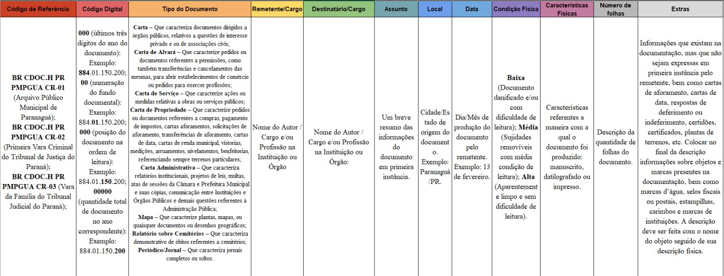

(Centro de Documentação Histórica do Litoral - CDoc.H Litoral, 2023.)

**Imagem 2 – Tabela de Catálogo Devidamente Preenchida:**

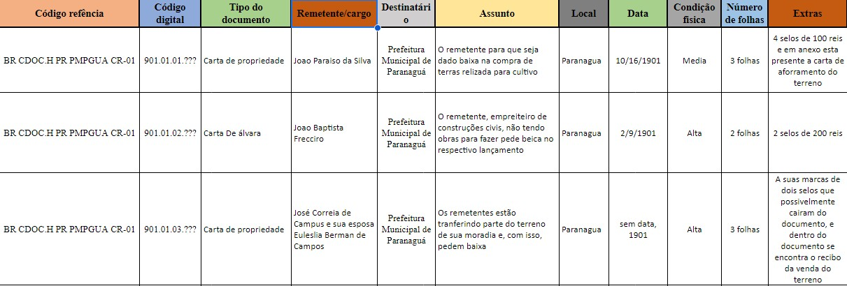

(Centro de Documentação Histórica do Litoral - CDoc.H Litoral, 2023.)

Dentro do catálogo, duas categorias se destacam, sendo elas **“Tipo de documento”** e **“assunto”**. Essas duas categorias estão interligadas a categoria **“assunto”** é um pequeno texto que resume rapidamente sobre o que se trata aquele documento, com isso, achamos prudente para essa pesquisa, classificar documentos com finalidades parecidas, para isso criamos a categoria de **“Tipos de documentos”**. As classificações para essa categoria foram criadas a partir da necessidade que a própria documentação demandava, a primeira classificação foi a **“Carta”**, que corresponde aos documentos dirigidos a órgãos públicos, relativos a questões de interesse privado e ou de associações civis. A partir dessa noção central - **“carta”,** foi realizado quatro novas divisões. Elas foram classificadas como: a) **“carta de serviço”**, que é uma nominação para documentos correspondentes a ações ou medidas relativas a obras ou serviços públicos; b) **“carta administrativa”,** se refere a comunicação entre Instituições e Órgãos Públicos e demais questões referentes à Administração Pública; c) **“carta de propriedade”**, que corresponde a pedidos ou documentos referentes a quaisquer questões sobre terrenos particulares, bem como compras, aforamentos, transferências de terrenos; d) **“carta de alvará”,** documento que trata de solicitações para abertura de estabelecimentos de comércio bem como permissões para exercer profissões.

Para além das **“cartas”**, existem também outras três nomenclaturas: os **“mapas”,** que são constituídos por mapas ou plantas cartográficas, os **“relatórios sobre cemitério”,** que constituem relatórios demonstrativos de óbitos dos cemitérios e os **“periódicos”,** que é categoria para identificar jornais completos ou avulsos, bem como revistas ou até mesmo, encartes de revistas que podem ser encontrados de forma avulsa na documentação. Embora os anos analisados não possuam nenhum exemplar dessas classificações, elas aparecem em outros períodos e, portanto, foi necessário acolher essa tipologia.

No recorte de nosso período, foram encontrados todos os tipos diferentes de **“cartas”**, além de poucos documentos que se encontravam ilegíveis por conta da tinta no verso da folha

que manchou o conteúdo do documento. É possível ver a tipologia dos documentos de nosso recorte nas imagens abaixo:

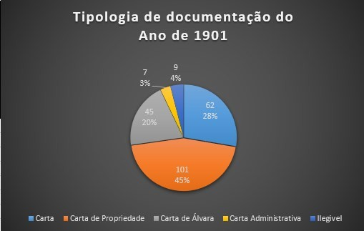**Imagem 3 – Gráfico da Tipologia Documental de 1901:**

**Fonte**: CDoc. H Litoral /Fundo do Arquivo Municipal de Paranaguá

**Autoria:** JUNGES, L.G.S., 2023.

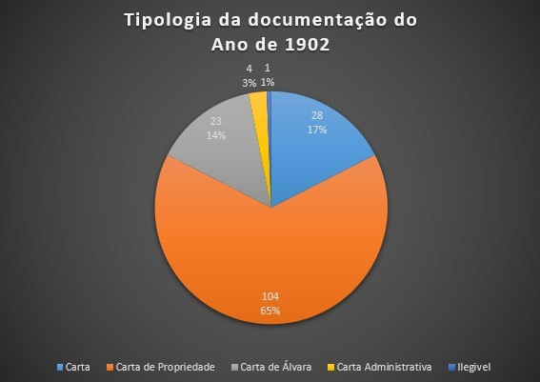**Imagem 4 – Gráfico da Tipologia Documental de 1902:**

**Fonte**: CDoc. H Litoral /Fundo do Arquivo Municipal de Paranaguá

**Autoria:** JUNGES, L.G.S., 2023.

Essa divisão foi fundamental para entender o caráter dos documentos desse período, olhando os gráficos é notável que durante os 2 anos, a maioria de seus documentos são

referentes a propriedades e compra de terras, porém á uma grande quantidade de documentos relativos ao pagamento e baixa em alvarás.

# Condição física dos documentos

Como dito anteriormente, quando fizemos nosso primeiro contato com a documentação, ela não estava nas condições adequadas para o armazenamento, isso afetou o estado físico dos documentos. Nossa primeira preocupação foi cuidar da documentação e armazená-la de maneira adequada para que os documentos sejam conservados, para isso buscamos a metodologia para uma conservação preventiva dos documentos. Através de Spinelli1, deve-se entender que a conservação preventiva:

É um conjunto de medidas e estratégias administrativas, políticas e operacionais que contribuem direta ou indiretamente para a conservação da integridade dos acervos e dos prédios que os abrigam. São ações para adequar o meio ambiente, os modos de acondicionamento e de acesso, visando prevenir e retardar a degradação. (SPINELLI, 2011, p. 4)

Assim, preservando o documento, e não correndo o risco de que outros documentos sejam perdidos, como alguns documentos que estavam nos fundos das caixas de metal enferrujadas. Assim, dentro do CDoc.H. se deu início ao processo de higienização do documento, junto a um EPI (Equipamento de Proteção Individual). O que é estritamente necessário para a proteção contra possíveis microrganismos, como fungos e bactérias ali presentes, bem como a proteção da documentação contra quaisquer meios orgânicos de desenvolvimento que esses microrganismos possam utilizar, como migalhas de comidas, fios de cabelos etc.

Para além da higienização e o trabalho técnico no manuseio dos documentos, também foi feito uma análise interpretativa do estado do documento. Com isso, durante a análise para a catalogação dos documentos, foi realizado uma análise da condição física do documento, que também está presente no catálogo. Com isso, criamos 3 classificações para as condições físicas do documento **“Baixa”, “Media”, “Alta”**.

Assim, documentos em **Alta conservação** são aqueles que a leitura é fácil, estão sem a presença de fungos, a integridade física do papel está sólida e sem problemas com a tinta utilizada na documentação. Já os documentos com **Média conservação** correspondem a exemplares que possuem sujidades removíveis, rasuras moderadas que não dificultam o seu manuseio, coloração do papel escura, presença moderada de fungos, tinta abrasiva que se transfere de um lado ao outro do documento, bem como dobras na documentação. Por fim, os documentos com **Baixa conservação** correspondem a aqueles documentos danificados e/ou com pedaços faltando, que possuem dobras que dificultam a leitura, rasuras que dificultam o manuseio, tinta muito abrasiva que causa a corrosão do documento, bem como marcas de animais que se alimentaram do material e/ou presença intensa de fungos. Podemos observar nas tabelas abaixo as condições físicas dos documentos dos anos de 1901 e 1902:

1 SPINELLI, Jayme. [et. all]. Manual Técnico de Preservação e Conservação de Documentos Extrajudiciais CNJ.

**Imagem 5 – Gráfico de Condição Física 1901:**

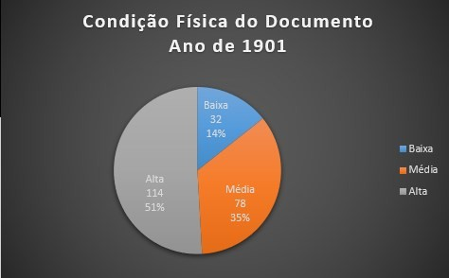

**Fonte**: CDoc. H Litoral /Fundo do Arquivo Municipal de Paranaguá

**Autoria:** JUNGES, L.G.S., 2023.

**Imagem 6 – Gráfico de Condição Física 1902:**

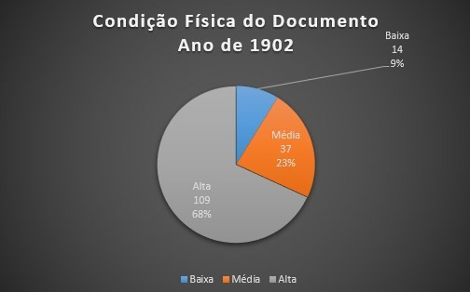

**Fonte**: CDoc. H Litoral /Fundo do Arquivo Municipal de Paranaguá

**Autoria:** JUNGES, L.G.S., 2023.

A maioria dos documentos de nosso recorte temporal se encontrava em bom estado, isso se dá, pois, as caixas de metal as quais estavam armazenados se encontravam em ótimo estado, sem nenhuma ferrugem, assim a documentação não foi tão danificada, isso é um exemplo de como realizar o armazenamento corretamente é importante para a conservação desses documentos. Mesmo que as caixas não fossem a maneira correta de armazenar esse tipo de documento, elas mostraram a diferença de documentos bem cuidados – que estavam em caixas sem ferrugem – e de documentos em armazenamentos não apropriados – com caixas enferrujadas.

# Enredo e temas

A construção desse catálogo, facilitou e fez com que pudéssemos colocar em pratica a leitura dos documentos e mapear assuntos referentes ao período estudado. A partir da análise dos documentos, foi encontrado uma enorme quantidade de documentos referentes a compra venda e transferência de terras. Mesmo que os documentos não possam provar se aquela compra, venda ou transferência realmente aconteceu, ou se aquela terra era realmente de propriedade de quem escreve, é notável um desejo de comprar terras em localidades especificas. O documento apresenta a localidade do terreno, mesmo que as nomenclaturas possam gerar uma confusão por não igual às de hoje em dia – como nomes de ruas e bairros que mudaram – é possível traçar paralelos. É notável o caráter comercial do centro histórico, vendo a enorme quantidade de pedidos de alvará e de construção de lojas e comércios com localidade no centro ou na “rua da praia”. Também é visível um enorme fluxo de pessoas se interessando por terrenos no local denominado de “Rocio Pequeno” e “Rocio Grande”, onde hoje é chamado de Rocio, isso pode nos dar noção do tamanho e extensão da cidade naquela época.

Muitas das terras eram negociadas por meio do foreio, prática que não é mais utilizada hoje em dia, onde a pessoa recebia terras publicas e pagava um imposto anual em troca. Em menor quantidade aparecem negociações de datas, onde, era realizada a compra daquele terreno muitos dos documentos que tratam sobre datas ou terenos de foreio, apresentam com sigo as cartas que provam a legitimidade. Essas negociações podem nos dar detalhes de aspectos daquela realidade, como o preço de uma terra, e até mesmo fazer um recorte da condição financeira de alguns nomes que aparecem mais de uma vez nos documentos. Podendo assim, talvez, mapear uma elite urbana daquela época, porém para realizar esse trabalho de forma efetiva seria necessária uma pesquisa a parte com, apenas, esse objetivo.

Ainda falando sobre uma elite financeira, um nome que se repete várias vezes durante os documentos é o da Guimarães Cia., essa companhia era do Manuel Antônio Guimarães ou como é mais conhecido Visconde de Nacar, uma das personalidades públicas mais conhecidas na história de Paranaguá, ele era proprietário de escravos e tinha muitas propriedade no porto como trapiches, cais e pontes, além de navios que transportavam mercadoria, também participou ativamente da política da província durante o império Brasileiro. Todo esse capital não foi alcançado por acaso, trata-se de um caso bem-sucedido de sucessão de família de elite, cujas origens remontam do período colonial que eram preservadas dentro da família por meio de casamentos arranjados estrategicamente. O próprio Manuel Antônio, não foi diferente disso, se casando com Maria Clara Correia e, após a primeira esposa falecer, com Rosa Corea. Ambas eram filhas de Manuel Francisco Correi, outro membro da Elite parnanguara. A influência do

Visconde de Nacar durante o século XIX é muito bem documentada e relembrada pela história, entretanto, não podemos dizer o mesmo sobre seus filhos.

Muito dos documentos presentes no arquivo podem ajudar entender melhor em que medida a família Guimarães consegue se manter no poder depois do falecimento de um membro importante ou após a Proclamação da República. Sendo o Visconde de Nacar e sua família apenas um exemplo das potencialidades de pesquisas na área de história das elites do litoral paranaense presente nos documentos do arquivo.

Além dos temas já elencados, é possível destacar potencialidades na área de acesso a luz, saneamento básico e água por meio de alguns documentos que tocam sobre esses assuntos, como um abaixo assinado que busca prevenir o acesso a agua de um bairro inteiro, e um documento que conta sobre um projeto de construir uma companhia de luz elétrica para a cidade de Paranaguá.

# CONSIDERAÇÕES FINAIS

Por fim, vale dizer que consideramos as fontes estudadas, a partir dos conceitos de documento e fonte histórica, a partir das noções de Le Goff (1996) e Rousso (1954). No que concerne às definições de Jaques Le Goff do primeiro, existe uma memória coletiva e “sua forma científica, a história”. Para ele o que sobrevive do passado são dois tipos de materiais da memória coletiva:

[...] os documentos e os monumentos. De fato, o que sobrevive não é o conjunto daquilo que existiu no passado, mas uma escolha efetuada quer pelas forças que operam no desenvolvimento temporal do mundo e da humanidade, quer pelos que se dedicam à ciência do passado e do tempo que passa, os historiadores. Estes materiais da memória podem apresentar-se sob duas formas principais: os monumentos, herança do passado, e os documentos, escolha do historiador. (LE GOFF, 1996, p. 1).

Com isso, podemos entender que os documentos que foram lidos durante essa pesquisa são frutos de escolhas, tanto de preservar esse documento, quanto na hora de escolhê-lo como relevante para um artigo científico. Nessa mesma direção Henry Rousso (1996), destaca que fontes são todos os vestígios do passado que os homens e o tempo conservaram, voluntariamente ou não;

[...] e que o historiador, de maneira consciente, deliberada e justificável, decide erigir em elementos comprobatórios da informação a fim de reconstituir uma sequência (sic) particular do passado, de analisá-la ou de restituí-la a seus contemporâneos sob a forma de uma narrativa, em suma, de

uma escrita dotada de uma coerência interna e refutável, portanto de uma inteligibilidade científica. (ROUSSO, 1996, p. 2).

Entendemos a importância de criticar o meio em que estas fontes estão inseridas. Seguimos esse entendimento por meio do que nos ensina Benito Schimidt (1943-1984), é colocar em prática a “função problematizadora” do historiador, isso ocorre obrigatoriamente através do desenvolvimento da:

[...] capacidade de voltar para os acervos aquele tipo de olhar [...] eminentemente histórico, que desnaturaliza os objetos (inclusive os papéis), seus arranjos, combinações, organizações e classificações, mostrando que tais operações, aparentemente desinteressadas, resultam de gestos, de escolhas, de omissões e de silenciamentos determinados pelas lutas sociais e políticas presentes em cada contexto histórico. (SCHIMIDT, 2008, p. 190).

Essa problematização é estritamente necessária para o ofício do historiador como um todo, pois a partir dela pode-se perceber as narrativas conflitantes na construção das “memórias coletivas” na localidade em questão. As quais acabam silenciando e inviabilizando as narrativas históricas referentes as populações marginais à sociedade. Favorecendo, assim, o “mito das origens” e dos ‘grandes heróis’, na qual Paranaguá se encontra enredada. Exemplo disso é o recém “esforço” feito pela Prefeitura de Paranaguá na construção e disponibilização de um espaço que guardasse e preservasse essa documentação invisibilizada, marginal, guardada em caixas inadequadas, aparentando um deposito de coisas velhas e descartáveis.

Outros autores como por exemplo, Michel Pollak (1948-1992), nos ensinou que a memória coletiva é emblemática.

“[...] caráter potencialmente problemático de uma memória coletiva. Numa perspectiva construtivista, não se trata mais de lidar com os fatos sociais como coisas, mas de analisar como os fatos sociais se tornam coisas, como e por quem eles são solidificados e dotados de duração e estabilidade. Aplicada à memória coletiva, essa abordagem irá se interessar, portanto, pelos processos e atores que intervêm no trabalho de constituição e de formalização das memórias. (POLLAK, 1989, p. 2).

Então, de acordo com Pollak, (1989) buscar entender como a “memória coletiva” da cidade de Paranaguá se configura e opera – seja por homenagens aos ‘grandes homens’ – como o visconde de Naca – colocando seus nomes em ruas, praças e instituições públicas, bem como a construção de seus bustos nestes respectivos lugares; ou através de feriados religiosos e/ou datas comemorativas, sempre muito aclamadas por essa população – é entender que mecanismos políticos e ideológicos solidificaram o imaginário parnanguara e como essas narrativas ainda se manifestam nos dias de hoje. Porém a documentação estudada e investigada

levou a uma porta de acesso para as esferas de poder, de gestão, da distribuição da organização urbana da cidade, dentre outros.

As fontes do Fundo documental do Arquivo Público Municipal de Paranaguá, careciam de uma gestão que preservasse essa memória. O Centro de Documentação Histórica do Litoral, CDoc. H Litoral adquire essa função de preservar o patrimônio documental que sobreviveu ao tempo em caixas guardadas em ambiente impróprio e sujeito ao calor, umidade, infestação de traças, fungos e demais insetos bibliográficos. O trabalho de catalogação ocorreu acompanhado de higienização o que oportunizou a longevidade dessa rica documentação. Por conseguinte, a preservação dessa documentação permite a sobrevivência de parte importante do patrimônio documental de Paranaguá, ora contabilizado 14.223 documentos relativos ao século XX.

Conclui-se com isso que de fato, organizar, catalogar e analisar essa documentação do século XIX, é mais um passo significativo para o avanço do estabelecimento dessa documentação como objeto de pesquisa. Visto que, para além das dependências do Arquivo Público Municipal de Paranaguá, essas fontes se propõem a servir de base para novas perspectivas, indagações e narrativas. Ademais, têm-se esperança de que esse estudo venha a servir como um sinônimo de expansão nas narrativas historiográficas pertinentes a Paranaguá, ao litoral e ao estado do Paraná.

# REFERÊNCIAS BIBLIOGRÁFICAS

BRASIL. **Decreto 4.073, de 3 de janeiro de 2002.** Regulamenta a Lei n o 8.159, de 8 de janeiro de 1991, que dispõe sobre a política nacional de arquivos públicos e privados.

Disponível em:Acesso em: 05 de agosto de 2023.

BRASIL. **DECRETO Nº 8.539 DE 08 DE OUTUBRO DE 2015.** Presidência da República. Casa Civil. Disponível em: [http://www.planalto.gov.br/ccivil_03/_Ato2015-](http://www.planalto.gov.br/ccivil_03/_Ato2015-2018/2015/Decreto/D8539.htm) [2018/2015/Decreto/D8539.htm.](http://www.planalto.gov.br/ccivil_03/_Ato2015-2018/2015/Decreto/D8539.htm) Acesso em 05 de agosto de 2023.

FARGE, Arlette. **O sabor do arquivo.** São Paulo: Edusp, 2009.

LE GOFF, Jacques. **Documento/monumento.** In: História e memória. Campinas: Ed. da UNICAMP, 1990.

LE GOFF, Jacques. **Memória.** In: História e memória. Campinas: Ed. da UNICAMP, 1990.

NORA, Pierre. **Entre a história e a memória.** A problemática dos lugares. In: Projeto História – São Paulo, 1993.

POLLAK, Michel. **Memória, esquecimento, silêncio.** Rio de Janeiro: Revista Estudos Históricos, 1989.

ROUSSO, Henry. O Arquivo ou o indício de uma falta. **Revista Estudos Históricos**, Rio de Janeiro, n. 17, p. 1-7, 1996.

SOUZA, Rosale de Mattos. **Caminhos da História – Sujeitos da memória: um constructo do conhecimento através do arranjo documental e da descrição arquivística.** Disponível em: [https://www.aargs.com.br/IICNA/trabalhos/rosale_souza.pdf.](https://www.aargs.com.br/IICNA/trabalhos/rosale_souza.pdf) Acesso em 05 de agosto de 2023.

SCHMIDT, Benito**. Os historiadores e os acervos documentais e museológicos: novos espaços de atuação profissional.** Anos 90. Porto Alegre, V. 5, p. 187-196, dez 2008, 187-

196. Disponível em: [https://seer.ufrgs.br/index.php/anos90/article/view/7966/4754.](https://seer.ufrgs.br/index.php/anos90/article/view/7966/4754) Acesso em 05 de agosto de 2023.